**Проект**

**«Домашние животные»**

**1 младшая группа**

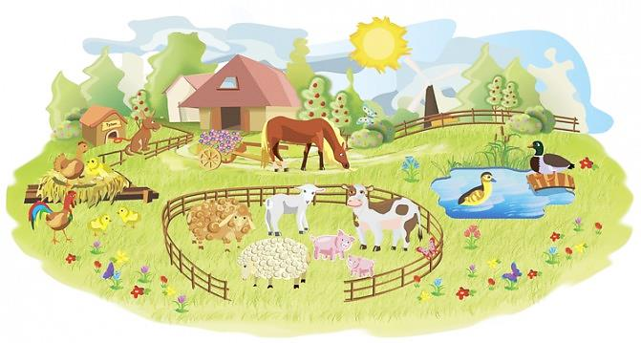

Подготовили:

Великсарова Н. Ю.

Уткина О.Ю.

**Актуальность**

Воспитание бережного и заботливого отношения к животным - это большое значение в жизни ребёнка!

Животные в  доме - важный фактор воспитания, и мы хотим, чтобы наши дети росли добрыми, отзывчивыми, сердечными.

Вовлекая ребёнка в совместную деятельность по уходу за домашними животными, взрослые развивают в своём ребёнке чуткость, умение понимать жизнь животных; побуждают к сочувствию; воспитывают готовность помогать делом.

**Проблема:**

у детей младшего возраста недостаточно развиты знания о домашних животных и их проживании.

**Цель проекта:**

дать детям представление о домашних животных и их детёнышах, их внешнем виде, повадках, роль домашних животных в жизни человека; познакомить детей с названиями домашних животных и их детёнышей, с местом их проживания; воспитывать любовь, заботу к домашним питомцам.

**Задачи проекта:**

* Расширить и углубить представление детей младшего возраста о домашних животных и их детёнышах, их характерных особенностях;
* Учить детей ухаживать за домашними животными и их детёнышами;
* Воспитывать любовь и бережное, заботливое отношение к ним;
* Помочь родителям формировать у детей потребность в безопасности и любви к домашним животным;
* Развивать продуктивную деятельность детей, совершенствовать навыки и умения в рисовании и лепке;
* Закрепить умение отвечать на вопросы, вести диалог.

**Гипотеза:** развивать знания, навыки ухода за домашними животными, обогащать интерес к домашним животным.

**Вид проекта:** познавательно- игровой, краткосрочный.

**Продолжительность проекта:** одна неделя.

**Участники проекта:** воспитатели, дети первой младшей группы, родители воспитанников.

**Предполагаемый результат:**

*Дети:*

* усвоят знания об образе жизни домашних животных, их внешнем виде, поведении;
* научаться правильно называть животных и их детёнышей;
* узнают какую пользу приносят домашние животные людям;
* закрепим обобщающие понятия «домашние животные».

*Родители:*

* повысится интерес к познавательной и продуктивной деятельности, расширят кругозор детей;
* появится желание завести домашнее животное;
* установится тесный контакт между взрослыми и детьми.

**Этапы реализации проекта**

Подготовительный этап:

* Подбор методической литературы по теме.
* Подготовка дидактического материала, наглядные пособия (картины, альбомы для рассматривания, настольные игры);
* Определение целей и задач.
* Подготовка материала для работы с родителями по знакомству с домашними животными в виде памяток, консультаций.
* Составление плана работы.

Основной  этап:

* Беседа с детьми о домашних животных;
* Чтение рассказов, сказок о домашних животных;
* Заучивание потешек, стихотворений;
* Рассматривание картин, альбомов на тему «Домашние животные и их детёныши».
* Игры- дидактические, словесные, настольные, сюжетно- ролевые, подвижные.
* Практическая деятельность по решению проблемы, планирование совместной деятельности, вызвать положительное отношение к выполнению практических навыков в рисовании, лепке.
* Ситуационные разговоры с детьми о домашних животных.
* Создание развивающей предметно- пространственной среды.

Заключительный  этап:

* Театрализация сказки «Курочка Ряба»;
* Итоговая организованная образовательная деятельность «Мамины детки».

**План реализации проекта:**

*Образовательные области- виды деятельности.*

Познавательное развитие: Формирование целостной картины мира «Кто живёт в будке?», «Серенькая кошечка», «В гости к нам пришла лошадка»

Алгоритмы: «Чей хвост?», «Назови детёнышей», «Назови ласково», «Самый внимательный». Цель – закрепить знания о домашних животных и их детёнышей. (см. приложение 1)

Художественно- эстетическое развитие: рисование «Дорожка к домику собачки», «Овечка», лепка «Угощение для лошадки»

Речевое развитие:

Развитие речи: рассматривание и обсуждение картины «Домашние животные». Игра «Послушай и назови» (см. приложение 1)

Физическое развитие: п/и «Воробушки и кот», «Лохматый пёс», «Кот и мыши», «Лошадки». Цель- активизировать двигательную активность детей. (см. приложение 2)

Социально- коммуникативное развитие: д/и «Кто в домике живёт?», «Чьи детки?», «Отгадай, кто это?», «Кто чем питается?», «Чей голос?». Цель- закрепление знаний о домашних животных. (см. приложение 2)

Чтение потешек о домашних животных. (см. приложение 3)

Беседы «Домашние животные. Корова», «Домашние животные и их детёныши», «Как надо обращаться с домашними животными», «О домашних животных». (см. приложение 3)

Безопасность:  «Домашние животные в жизни ребёнка».

***Работа с родителями.***

Консультация «Домашние животные».

Памятка «Правила безопасного  поведения с животными».

Цель: повышение знаний родителей о жизни домашних животных, получение информации по данной теме в виде наглядной информации. (см. приложение 4)

**Заключение**

С поставленными целями и задачами справились.

Закрепили пройденный материал через продуктивную деятельность и чтение художественной литературы.

Можно сделать вывод, что благодаря проделанной работе, произошло закрепление и улучшение знаний, обогатился словарь детей по данной теме проекта «Домашние животные».

**Список литературы:**

1. Авдеева Н.Н., Князева О.Л., Стеркина Р.Б. «Безопасность» Спб: «Детство- Пресс», 2012 г.
2. Бондаренко А.К. «Дидактические игры в детском саду». Москва «Просвещение», 1991 г.
3. Венгер Л.А., Дьяченко О.М. «Угадай, как нас зовут?» москва «Просвещение», 2012 г.